Les Zamours
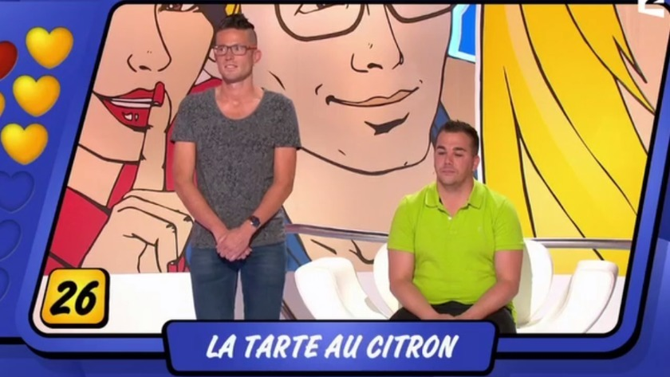
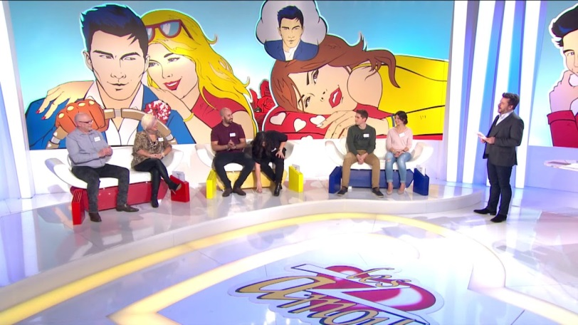
Les Zamours est une émission de télé qui passe sur France 2 du lundi au samedi, de 11h20 à 11h50. C’est un jeu télévisé pour les amoureux, pour les couples. On doit répondre à des questions assez intimes ou drôles sur l’avis de son conjoint. Trois couples participent et le vainqueur accède à la finale. En finale, l’animateur Bruno Guillon pose des questions à l’une des deux personnes du couple. Des questions sur les goûts de l’autre personne. Si le conjoint (ou la conjointe) croit que son (ou sa) partenaire (son amoureux, son amoureuse, sa femme, son mari etc) connaît la réponse il dit OUI. Sinon, il dit NON et il a une autre question. On a 45 secondes pour trouver 7 bonnes réponses. Si on donne 5 mauvaises réponses on est éliminé. Une finale gagnée est recompensée par un voyage en pension complète pendant une semaine. Si on perd, on gagne un petit week-end quelquepart, aussi en pension complète. Cette émission est regardée par 20% des téléspectateurs jusqu’en 2018. Aujourd’hui elle est tombée à 11,5%

leszamoursvoc ; glosor.eu ; dia ; devoir ; dia2
teveutsändning, tvprogram | émission de télé
måste, ska | doit (devoir)
gå, tillbringa | passer
fru, kvinna | femme (f)
make, man | mari (m)
känna till | connaître
ge | donner
kär | amoureux
par | couple (m)
svara på | répondre à
ganska, tillräckligt | assez
åsikt | avis (m)
sambo | conjoint, conjointe
delta i | participer à
vinnare | vainqueur (m)
gå till, går in till | accéder à
programledare | animateur, animatrice
förlora | perdre
partner | partenaire (m, f)
belöna | recompenser
tevetittare | téléspectateur (m)
ända till | jusqu’à
ramla, falla | tomber
någonstans | quelquepart
under | pendant
smak | goût (m)
rolig | drôle
annars, om inte | sinon
ställa frågor | poser des questions
svar | réponse (f)
hitta, finna | trouver

leszamoursC2 ; questions
1 | quand est-ce qu’on peut regarder cette émission ?
2 | elle passe sur quelle chaîne ?
3 | et elle passe de quelle heure à quelle heure ?
4 | qui peut participer ?
5 | qu’est-ce qu’on doit faire à ce jeu ?
6 | c’est quel genre de questions ?
7 | combien de personnes participent ?
8 | qui est l’animateur ?
9 | comment se passe la finale ?
10 | il faut trouver combien de bonnes réponses ?
11 | on a droit de faire combien de fautes au maximum ?
12 | la finale dure combien de temps ?
13 | qu’est-ce qu’on gagne ?
14 | et si on perd on gagne quelque chose ?
15 | quel est le pourcentage des Français qui regardent cette émisison ?

